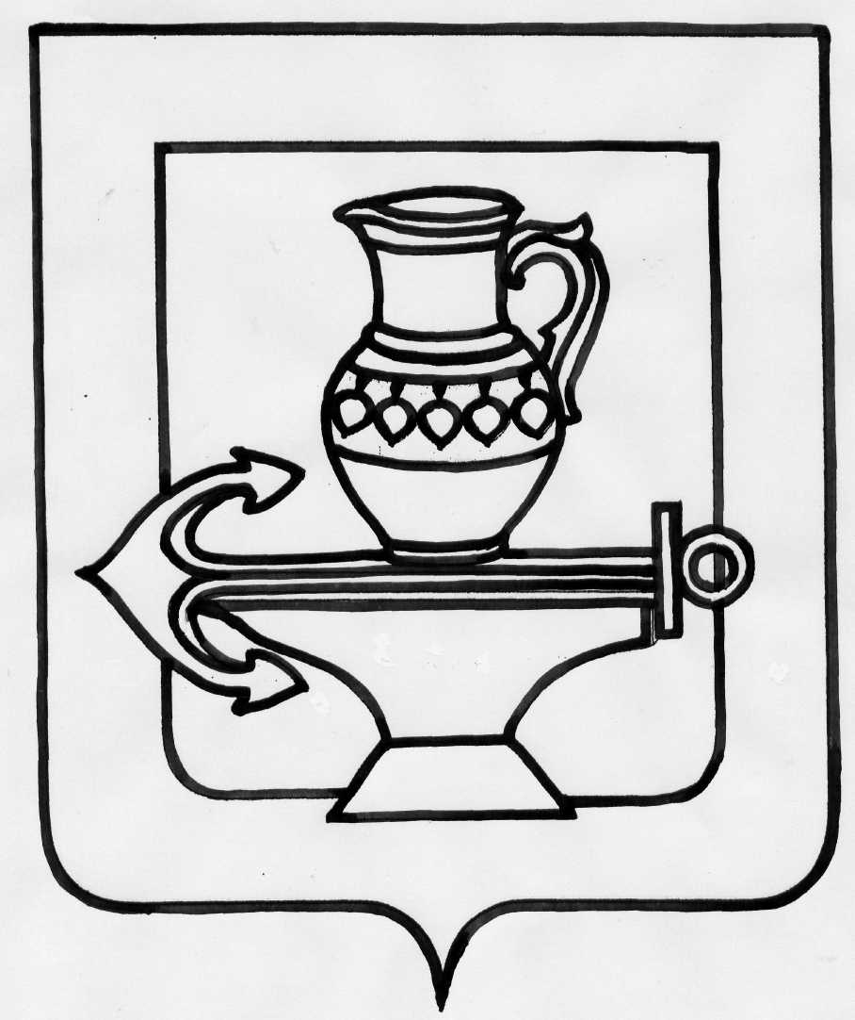
Совет депутатов сельского поселения
Ленинский сельсовет Липецкого муниципального района
Липецкой области Российской Федерации
Сорок девятая сессия пятого созыва

РЕШЕНИЕ

25.04.2019 г. № 203

Об утверждении Положения «О содержании общественных кладбищ на территории сельского поселения Ленинский сельсовет Липецкого муниципального района Липецкой области»

Рассмотрев проект Положения «О содержании общественных кладбищ на территории сельского поселения Ленинский сельсовет Липецкого муниципального района Липецкой области», в соответствии с Федеральным законом № 131-ФЗ от 06.10.2003 «Об основных принципах организации местного самоуправления в Российской Федерации», Уставом сельского поселения Ленинский сельсовет Липецкого муниципального района Липецкой области Российской Федерации, Совет депутатов сельского поселения Ленинский сельсовет Липецкого муниципального района Липецкой области

РЕШИЛ:
1. Утвердить Положение «О содержании общественных кладбищ на территории сельского поселения Ленинский сельсовет Липецкого муниципального района Липецкой области» (прилагается).
2. Направить нормативный правовой акт главе сельского поселения для подписания, опубликования, размещения на официальном сайте администрации сельского поселения.
3. Настоящее решение вступает в силу со дня его подписания и обнародования.

Председатель Совета депутатов сельского
поселения Ленинский сельсовет О.В. Коротеев
.

Приложение
к решению Совета депутатов
сельского поселения Ленинский сельсовет
Липецкого муниципального района Липецкой области
25.04.2019г. № 203

Положение о содержании общественных кладбищ на территории

сельского поселения Ленинский сельсовет Липецкого муниципального района Липецкой области

1. Общие положения

1.1. Настоящее Положение регулирует отношения, связанные с вопросами содержания общественных кладбищ на территории сельского поселения Ленинский сельсовет Липецкого муниципального района Липецкой области.
1.2. Настоящее Положение разработано в соответствии с Конституцией Российской Федерации, Федеральным законом от 06.10.2003 № 131-ФЗ "Об общих принципах организации местного самоуправления в Российской Федерации", СанПиН 2.1 1279-ОЗ "Гигиенические требования размещению, устройству и содержанию кладбищ, зданий и сооружений похоронного назначения", иными нормативными правовыми актами Российской Федерации, Уставом сельского поселения Ленинский сельсовет, настоящим Положением и иными нормативными правовыми актами сельского поселения.
1.3. На территории сельского поселения Ленинский сельсовет (далее сельское поселение) расположены 4 кладбища.

2. Общественные кладбища

2.1. Общественные кладбища предназначены для погребения умерших с учетом их волеизъявления по решению уполномоченного органа. Общественные кладбища находятся в ведении органов местного самоуправления.
2.2. На общественных кладбищах погребение может осуществляться с учетом вероисповедальных, воинских и иных обычаев и традиций при наличии соответствующих участков, выделенных в порядке, предусмотренном действующим законодательством.
2.3. На общественных кладбищах для погребения умершего предоставляется участок земли в соответствии с п.4.3 данного Положения.
2.4. Исполнение волеизъявления умершего о погребении его тела (останков) или праха на указанном им месте погребения, рядом с ранее умершими гарантируется при наличии на указанном месте погребения свободного участка земли или могилы ранее умершего близкого родственника либо ранее умершего супруга. В иных случаях возможность исполнения волеизъявления умершего о погребении его тела (останков) или праха на указанном им месте погребения определяется уполномоченным органом, с учетом места смерти, наличия на указанном им месте погребения свободного участка земли, а также с учетом заслуг умершего перед обществом и государством.

3. Полномочия органов местного самоуправления сельского поселения

3.1. К полномочиям администрации сельского поселения в области содержания общественных кладбищ на территории сельского поселения Ленинский сельсовет относятся:
1) установление правил содержания мест погребения;
2) определение порядка деятельности общественных кладбищ;
3) установление размера бесплатно предоставляемого участка земли на территории кладбища для погребения умершего;
4) иные полномочия, установленные законодательством Российской Федерации и законодательством Липецкой области.
5) принятие решения о переносе мест погребения в случае угрозы стихийных бедствий;
6) приостановление или прекращение деятельности на месте погребения при нарушении санитарных и экологических требований к содержанию места погребения, принятие мер по устранению допущенных нарушений и ликвидации неблагоприятного воздействия места погребения на окружающую природную среду и здоровье человека;
7) проведение обследования местности в целях выявления возможных неизвестных захоронений;
8) при обнаружении старых военных и ранее неизвестных захоронений обозначение и регистрация мест захоронений, в необходимых случаях организация перезахоронения останков погибших;
9) принятие решения о создании воинских и вероисповедальных участков на общественных кладбищах.
10) содержание и благоустройство общественных кладбищ в соответствии с действующими санитарными нормами и правилами, а также классификацией работ по ремонту и содержанию объектов внешнего благоустройства осуществляется за счет средств бюджета сельского поселения согласно муниципальным контрактам, заключенным в соответствии с установленным законом порядком.
11) иные полномочия, установленные законодательством Российской Федерации и законодательством Липецкой области.

4. Отвод земельного участка под кладбище

4.1. Выбор земельных участков, находящихся в муниципальной собственности муниципального образования, для размещения кладбищ осуществляется в соответствии с земельным законодательством, правилами застройки муниципального образования с учетом гидрогеологических характеристик, особенностей рельефа местности, состава грунтов, предельно допустимых экологических нагрузок на окружающую природную среду, а также в соответствии с санитарными нормами и правилами и должен обеспечивать неопределенно долгий срок существования кладбищ. На земельные участки, выделяемые под кладбища распространяется режим особо охраняемых территорий и объектов (земли историко-культурного назначения) в соответствии с земельным законодательством.
4.2. Требование к земельным участкам, выделяемым под кладбища:
- должны размещаться на расстоянии не менее 300 метров от границ селитебной (заселенной) территории;
- не быть подверженным оползням и обвалам;
- не затопляться при паводках;
- иметь сухую, пористую почву (песчаную, супесчаную, слабоглинистую и т. п.), обеспечивающую достаточную воздухопроницаемость и быстрое пересыхание.
- иметь удобные, благоустроенные подъезды.

5. Предоставление участка для погребения умершего на общественном кладбище

5.1. Участок для захоронения предоставляется бесплатно.
5.2. Места для захоронений предоставляются администрацией сельского поселения в день обращения специализированной службы по вопросам похоронного дела, либо лица, взявшего на себя обязанность осуществить погребение умершего с заявлением о предоставлении места для захоронения. К заявлению прилагается копия свидетельства о смерти (с приложением подлинника для сверки).
При захоронении урны с прахом дополнительно к заявлению прилагается копия справки о кремации (с приложением подлинника для сверки).
В случае если места для захоронений предоставляются для погребения умерших, личность которых не установлена, дополнительно к заявлению прилагается копия документа, подтверждающего согласие органов внутренних дел на погребение указанных умерших (с приложением подлинника для сверки).
5.3 По заявлению родственников умершего предоставляется участок для устройства либо одиночной могилы, либо семейного (родового) захоронения (на 2-3 могилы).
Размеры участков определяются в соответствии с таблицей 1:

Таблица 1

Вид захоронения | Размеры участка |  |  | Размеры могилы
 | длина, м | ширина, м | площадь,  кв. м | длина, м | ширина, м
Одиночное | 2,5 | 1,5 | 3,75 | 2,2 | 1,0
Семейное (родовое) | 2,5 | 3 | 7,5 | 2,2 | 1,0

Примечание: в таблице указаны средние размеры могилы, которые в зависимости от размеров гроба могут быть увеличены (без увеличения площади отводимого участка).
5.4 Участки для захоронения в отведенном секторе общественного кладбища выделяются в соответствии с системой последовательного захоронения (в порядке, установленном планировкой кладбища).
5.5 Расстояние между оградами должно быть по длинным сторонам 1м, по коротким – 0,5м.
5.6. Глубина могилы для погребения должна составлять не менее 1,5 метров.
5.7. Не допускается устройство захоронений между участками земли для погребения тела (останков) или праха, на обочинах дорог и в пределах зоны моральной (зеленой) защиты.
5.8 Самовольное погребение не допускается

6. Порядок деятельности общественных кладбищ

6.1. Общественные кладбища (далее - кладбища) открыты для свободного посещения ежедневно.
6.2. Погребение производится в отдельных могилах.
6.3.Место погребения может огораживаться металлическими оградками, высотой не более 100 сантиметров.
6.4. Захоронение урн с прахом производится при предъявлении свидетельства о смерти и справки о кремации.
6.5. При погребении на каждом надмогильном холме устанавливается указательный знак с нанесенными на него фамилией, именем, отчеством умершего, датой рождения, смерти, регистрационным номером захоронения.

7. Правила содержания мест погребения

7.1. Обязанности по содержанию, благоустройству и ремонту расположенных на территории муниципального кладбища захоронений и памятников погибшим при защите Отечества возлагаются на администрацию сельского поселения.
7.2. Обязанности по содержанию, благоустройству мест захоронения, в том числе по ремонту надгробных сооружений (надгробий) и оград, осуществляют родственники либо лица, взявшие на себя обязанность осуществить погребение.
7.3. Деятельность на местах погребения осуществляется в соответствии с санитарными и экологическими требованиями и правилами содержания мест погребения, устанавливаемыми администрацией сельского поселения.
7.4. Предметы и вещества, используемые при погребении (гробы, урны, венки, бальзамирующие вещества), допускаются к использованию при наличии сертификата, подтверждающего их санитарно-гигиеническую и экологическую безопасность.
7.5. Супруг(а), близкие родственники, иные родственники, законный представитель умершего или иное лицо, взявшее на себя обязанность осуществить погребение умершего, обязаны содержать могилу, надгробные сооружения и декоративную зелень, изгородь в надлежащем порядке и своевременно производить поправку надмогильных холмов.
7.6. На территории кладбища посетители должны соблюдать общественный порядок и тишину.
7.7. На территории кладбища НЕ ДОПУСКАЕТСЯ:
- установка надгробных сооружений с надписями или нанесение на имеющиеся надгробные сооружения надписей, не отражающих сведений о действительно захороненных в данной могиле;
- установка памятников, стел, мемориальных досок, других памятных знаков и надмогильных сооружений не на месте захоронения;
- осквернять памятники и мемориальные доски, портить надгробные сооружения, оборудование кладбища;
- засорять территорию;
- при обустройстве и содержании захоронений не наносить материального и морального ущерба другим лицам;
- огораживать площадь больше размеров, предусмотренных настоящим Положением;
- повреждать зеленые насаждения, срывать цветы;
- выгуливать и пасти домашних животных;
- разводить костры, добывать песок, глину, резать дерн;
- кататься на велосипедах, мопедах, мотороллерах, мотоциклах, санях.
7.8. Лица, ответственные за захоронение, обязаны содержать склепы, могилы, надмогильные сооружения, живую изгородь могил в надлежащем порядке, своевременно производить поправку могильных холмов, ремонт и окраску надмогильных сооружений, расчистку проходов у могил, осуществлять вынос мусора в специально отведенные места (контейнеры) собственными силами либо по договору на оказание этих услуг с лицом, оказывающим ритуальные и иные услуги, связанные с погребением.
7.9. Посетители общественных кладбищ имеют право:
- производить на захоронении посадку цветов и посев газонов;
-устанавливать надмогильные сооружения в соответствии с требованиями, устанавливаемыми настоящим Положением;
- проезжать на территорию кладбища в случае установки надмогильных сооружений для механизированной подготовки могил.
7.10. Благоустройство кладбищ (вывоз мусора, доставка песка), содержание их в надлежащем порядке осуществляется специализированной службой либо работниками, принятыми администрацией муниципального образования по гражданско-правовым договорам за счет бюджета муниципального образования.

8. Ответственность за нарушение настоящего Положения

Лица, виновные в нарушении настоящего Положения, несут ответственность в соответствии с законодательством Российской Федерации и законодательством Липецкой области.

Глава сельского поселения
Ленинский сельсовет О.В. Коротеев

